**MODULE CBRN - 2025**

**Cours Inter Universitaire**

**Médecine de Catastrophe**

**Objectif** : Permettre aux personnels des services d’urgence de continuer leurs missions en milieu contaminé en cas de conflits armés, d’attaque terroriste ou d’accident majeur CBRN ou industriel (nucléaire, usine Seveso, etc.…)

(Moyens de première prise en charge tant en hospitalier et préhospitalier conformément à la législation Belge sur les plans d’urgence Hospitalier (AR 20.01.2017))

« Sauver les primo intervenants pour sauver l'hôpital »

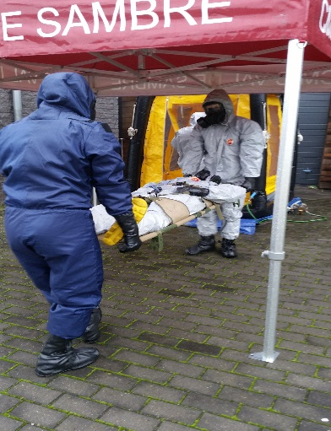**Module de trois jours** comprenant les notions de base sur la menace, la protection, la décontamination et les procédures d’habillage et déshabillage en situation CBRNE ainsi que le perfectionnement de ces matières : reconnaître, détecter, se protéger et décontaminer les victimes CBRN + les contre-mesures médicales et les premiers secours en milieu CBRN. Scénarios pratiques.

**Planning : -** ULB1 : 24-25-26 juin

**-** ULB2 18-19-20 novembre 2025

**IMPORTANT**: Ce cours est certifiant et donne droit à 3 crédits ECTS (loi de Bologne)

**Inscriptions :** <https://www.ici-belgium.be/events/>

**Prix : 875€**

(Attention, vu la demande, les inscriptions sont prises en compte suivant la règle premier arrivé, premier inscrit)